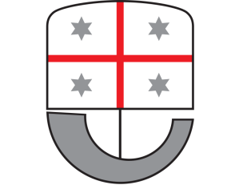
REGIONE LIGURIA
ASSESSORATO ALL’URBANISTICA ED EDILIZIA

VENERDI’ 22 MARZO, ORE 10:00
PIAZZA INNOCENZO IV
SAN SALVATORE DI COGORNO

RIGENERAZIONE URBANA:
LA NUOVA LEGGE REGIONALE
Presentazione agli enti locali
ed alle associazioni di categoria e dei professionisti
Intervengono:
Dott. MARCO SCAJOLA
ASSESSORE REGIONALE ALL’URBANISTICA ED EDILIZIA
Arch. PIER PAOLO TOMIOLO
VICEDIRETTORE DIPARTIMENTO TERRITORIO

